COLEGIO DEL PRADO
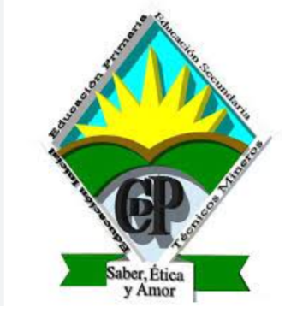

“PRÁCTICAS PROFESIONALIZANTES”

“TRABAJO DE ARCILLAS”

ALUMNOS:

- PAREDES ALEJO
- FERNANDEZ VALERIA
- GOMEZ GUADALUPE
- MATTAR MELANY
- TEJADA ANA PAULA

CURSO: 7ºmo año “A”

AÑO: 2023

INTRODUCCIÓN

San Juan es una provincia rica en actividad minera, debido a la alta productividad y demanda de la misma. Dentro de ella se encuentran minerales metaliferos, no metaliferos y rocas de aplicación.
Para este informe, se realizó un viaje de campo donde el lugar de destino fué Lomas de las Tapias, ubicado en el departamento de Ullum con la finalidad de extraer, como materia prima, la arcilla y de esta forma obtener nuestro producto final.

OBJETIVOS

Objetivo general

En este informe tenemos como bjetivos, obtener un producto final, abarcando y comprendiendo los temas aprendidos durante los períodos escolar.

Objetivo específico

- Llevar a cabo perfiles geológicos
- Realizar muestreos de roca
- Extraer muestra
- Obtención de un producto final

METODOLOGÍA DEL TRABAJO

Gabinete
Se realizaron las tareas de investigación sobre la zona de campo a explorar y de la roca de interés.

Trabajo de Campo
Una vez explorada el área de estudio, se corrobora la existencia de dicho material (arcilla), para posteriormente llevarse a cabo un muestreo y recolecciones de la misma y la elaboración de nuestro producto final.

Laboratorio
Ya adquirido el material de interés es enviado al laboratorio para su examinación y mediante una serie de etapas, la arcilla es poder aprovechar las propiedades en su totalidad.

MINERÍA
No Metalíferas
Son minerales no metálicos. En este grupo están incluidos las arcillas, arenas silicicas, boratos, micas, yeso, baritina, caolines, amiento, sal común, sulfato de sodio, calcita, talco, serpentina, cuarzo, feldesppato, fluorita, pirofirita, turba, asfastita, celestina, doatonita, sulfato de aluminio y magnesio y ventonita, entre otros.
Metaliferos
Son todos aquellos los cuales el producto o producto principales son metales, ya sean elementales o formando compuestos quimicos, en los que luego, mediante diversos procesos, pueden recuperarse los metales.
Por ejemplo:
- El oro se obtiene como metal elemental
- El hierro se obtiene principalmente de minerales de hierro oxidados, los cuales a su vez, en los hornos de fundicion de las silelurgias son convertidos en distintos tipos de hierro, de los cuales algunos se procesan en las acerias para transformarlos en aceros. Dentro de los grupos tambien se producen minerales de lomo, zinc, cobre, oro, plata, litio, uraio y algunos mas

ROCAS DE APLICACIÓN
Son rocas no metaliferas como los marmoles, travertinos, granito, arcillas, basalto, etc; que se utilizan en la industria de la costruccion como materias primas debido a su belleza de color, diseño, brillo y resistencia, las denominadas rocas ornamentales se utilizan para decorar y ornamentar la fachada interior, de viviendas y edificios.
Podemos resaltar, algunos ejemplos como:
CALCITA | La calcita es un mineral formado por carbonato cálcico, de la clase 05 de la clasificación de Strunz, los llamados minerales carbonatos y nitratos. A veces, se usa como sinónimo caliza, aunque es incorrecto pues esta última es una roca, no un mineral. Su nombre viene del latín calx, que significa cal viva. | Se ubican de norte a sur a lo largo del cordón de la Flecha, Serro Bayo, cerro la Chilca, Loma Redonda y Serro pedernal de los Berros
TRAVERTINO | El travertino una piedra caliza porosa de color claro amarillento. Formada por depósitos de carbonato de calcio, el travertino se utiliza desde la antigua Roma como piedra ornamental en construcción, arquitectura y decoración gracias a su textura compacta y cristalina. | Ubicado en La Laja (Albardon)
DIATOMITA | La diatomita o tierra de diatomeas es una roca sedimentaria silícea, formada por microfósiles de diatomeas, que son algas acuáticas unicelulares que secretan un esqueleto silíceo llamado frústula. | Se encuentran en la Quebrada de las Burras en el denominado campo de Algarrobo (Calingasta). En la región de Iglesia ubicado al este de la localidad, al sudoeste de Zonda y en el paraje Cerro de la Luna (al sur de Iglesia y al sudoeste de Jachal)
CALIZAS – DOLOMITA: | Compuesta esencialmente de, carbonato de calcio la primera y carbonato de calcio y magnesio la segunda. La rocas calcarias constituyen al rededor del 15% de la parte sedimentarias de la corteza terrestre. La caliza se somete a altas temperaturas para la producción de cal | Los principales yacimientos de calcita se ubican de norte a sur, a lo largo del cordón de la flecha, cerro bayo, cerro la Chilca; Loma redonda y el cerro pedernal de los berros. Los yacimientos más importantes son Jaquel Masa, ubicado en el borde occidental del cordón de la flecha y las Higueritas, en el cerro pedernal de los Berros.
CUARZO | El ordenamiento molecular del óxido de silicio es la fábrica del mineral cuarzo, el cual es una de las más duras, abrasivas y químicamente estables materias crudas que se encuentran en la naturaleza. | Se encuentran en el departamento de Valle Fértil (pie de palo) y se distribuye en el franco noroccidental y en el sector sur de la sierra. También se puede encontrar en la quebrada de las Burras
FELDESPATO | Son los minerales más abundantes de la corteza terrestre. Son silicatos aluminio-sódicos, potasicos y calsicos | Se encuentran en Valle Fértil y están asociadas con yacimientos pegmatiticos que se localizan en Flanco Oriental de la sierra del Valle, al oeste de Usno, San Agustín
MICA | Se trata de un grupo o familia de minerales de similar composición química y con similares propiedades físicas. Estos minerales son predominante silicato de alúmina y potasio con cantidades de Mg, Fe y Li.  Tienen la propiedad de dividirse con facilidad en escamas y láminas. | Se encuentran en el departamento de Valle Fértil (pie de palo)
MÁRMOL | Este se divide en dos tipos, mármol comercial y mármol ónix. El primero de estos es una roca cristalina compuesta predominantemente de Caliza, Dolomitas o serpentina capaz de ser partidas.  Mientras que el mármol ónix . Es una forma densa cristalina , también se lo concidera cómo semiprecioso. | En San Juan se dividen en metamorficos y sedimentarios. Los yacimientos sedimentarios comprenden calizas de mayor dureza que se localizan en el departamento de Sarmiento (Cienaguita y Divisadero) y tañmbién en la puerta de alaya (al norte de Jachal).  Los yacimientos metamorficos se localizan en tres zonas: La quebrada El Gato, en el faldero occidental de la sierra de Pie de Palo y en el paraje Los Bretes en la sierra de Valle Fértil
TALCO | Es un mineral extraordinariamente versátil que presenta una gran cantidad de usos. A pesar de que el talco generalmente se presenta como un producto impuro comercial encuentra una multitud de usos | Se ubica en la sierra Pie de Palo en la quebrada del Gato, la Petaca, la Burra y sierra Pintada (Angaco y San Martin)
ARCILLAS | Son una abundante materia prima natural que tiene muchos usos. Son un grupo complejo que consiste en varios minerales comerciales | Se encuentran en la sierra de Pedernal, sierra Chica de Zonda, Villicum y en Lomas de las Tapias (Ullum(
BENTONITA | Pertenece al grupos de las arcillas. Tienen una gran capacidad de hinchamiento cuando se la humedece con agua | Se encuentran en la precordillera y se concentran en dos zonas:  Zona de barreal: se extiende al este de Hilario y Zorocayense  Zona de Mogna: localizada en la sierra del mismo nombre
CAOLÍN | Pertenece al grupo mineral de arcillas compuesto por un material arcilloso llamado "arcilla china" de color blanco. | Se ubican en la zona de la Deheza o Cerró Blanco, ubicado en la precordillera al noroeste del Embalse de Ullum

ARCILLAS
El término arcilla se usa habitualmente con diferentes significados:
· Desde el punto de vista mineralógico, engloba a un grupo de minerales (minerales de la arcilla), filosilicatos en su mayor parte, cuyas propiedades fisico-químicas dependen de su estructura y de su tamaño de grano, muy fino (inferior a 2 mm).
· Desde el punto de vista petrológico la arcilla es una roca sedimentaria, en la mayor parte de los casos de origen detrítico, con características bien definidas.
Desde el punto de vista económico las arcillas son un grupo de minerales industriales con diferentes características mineralógicas y genéticas y con distintas propiedades tecnológicas y aplicaciones.
Las arcillas son constituyentes esenciales de gran parte de los suelos y sedimentos debido a que son, en su mayor parte, productos finales de la meteorización de los silicatos que, formados a mayores presiones y temperaturas. Generalmente, están contaminados por diversos cuerpos procedentes de la roca que los originó, como el cuarzo, carbonato cálcico, sulfatos sódicos y cálcico, hidróxido de hierro y sustancias orgánicas adquiridas durante el traslado y sedimentación, comunicándoles propiedades que las hacen aptas para distintas aplicaciones, volviéndolas más o menos plásticas.
Las arcillas puras reciben el nombre de caolín, forma una tierra suelta, poco plástica, pierde rápidamente el agua de amasado por desecación, contrayéndose poco; a por cocción productos compactos, duros y blancos, son untuosas al tacto, proporciona la sensación de un cuerpo jabonoso y su superficie se pulimenta fácilmente con los dedos.
Los procesos de beneficio realizados a la arcilla tienen como objetivo llegar a una pasta homogénea, moldeable y plástica. Estos procesos se deben realizar por vía seca, es decir, todos los materiales deben ser tratados en estado seco
EXTRACCION DE ARCILLAS Y SUS HERRAMIENTAS
- Homogenización: Es el proceso que sirve para compensar las variaciones de tamaño de partículas y de composición química en el material arcillosoSe realiza eliminando los cuerpos extraños con los que está mezclado el barro como piedras, hojas, palos, etc. Desmenuzando partículas de tamaño conveniente la arcilla con ayuda de palas.
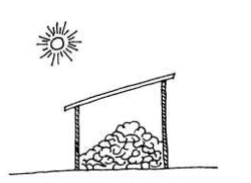
- Secado Es el proceso de extraer la humedad o hacer que se evapore del material arcilloso, mediante el aire o el calor circundante. Puede realizarse cerca a los sitios de almacenamiento de la arcilla, sobre el piso directamente a los rayos del sol o mejor todavía en un secadero consistente en un lugar amplio cubierto con un techo de tejas plásticas que dejen pasar la luz y el calor del sol. La arcilla puede ubicarse sobre láminas de zinc. La arcilla debe secarse preferiblemente durante días soleados.

- Molienda Es el proceso de quebrantar el material arcilloso, reduciéndolo hasta hacerlo polvo. Una vez seca la arcilla, ésta debe triturarse y molerse mediante trabajo manual con un instrumento sencillo en forma de mazo o pilón, elaborado con una madera fuerte. La arcilla debe ubicarse sobre una superficie dura o en un recipiente amplio, que no será de plástico debido a su débil 3 resistencia. La arcilla se reduce a pequeñas partículas al aplicarle esfuerzos de impacto con el instrumento.
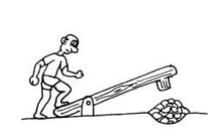
- Tamizado Es el proceso de pasar la arcilla por un tamiz con el fin de separar las partículas más gruesas, que quedan sobre la malla, y las finas, que caen al sitio destinado para recogerlo. La arcilla molida debe cernirse en una malla apropiada (No. 60) de tal manera que las partículas mayores que no pasen por la malla sean devueltas al proceso de molienda. Luego de los procesos de beneficio la arcilla queda seca y en polvo. El éxito en la elaboración de una pieza cerámica depende en gran parte de la preparación de la pasta. En caso de que no se requiera toda la arcilla, podrá ser almacenada en sacos de lona o fibra plástica.
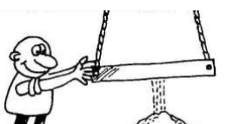
HERRAMIENTAS:
- Tacho o balde para trasladar las arcillas
- Una pala para manipular las arcillas
- Azadón o pico para picar la tierra
- Guantes
- Bolsas resistentes (2 0 3)
- Maza y Martillo
UBICACIÓN Y VIAS DE ACCESO
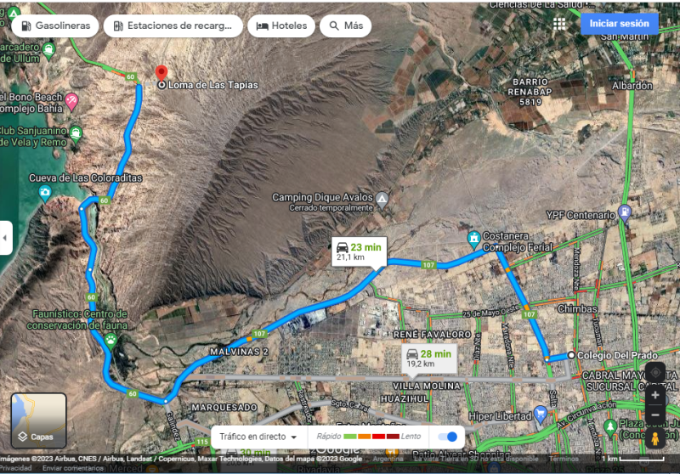
Figura 1: Vias de acceso desde el Colegio del Prado a Lomas de las Tapias

